Отчет по лабораторной работе №1

1. Целевая аудитория: женщины и мужчины, которые следят за собой, пользуясь услугами салона красоты.
2. Стратегии использования: удобное онлайн-бронирование, система скидок, обратная связь и оценки, информационный блог.
3. Функционал:

* регистрировать, изменять и удалять пользователя;
* добавлять, изменять и удалять сотрудников;
* делать запись, удалять запись на услугу;
* просматривать доступные услуги;
* добавлять, изменять и удалять услуги;
* просматривать информацию о записях;
* добавлять и удалять отзывы;
* просматривать информацию об услугах и сотрудниках.



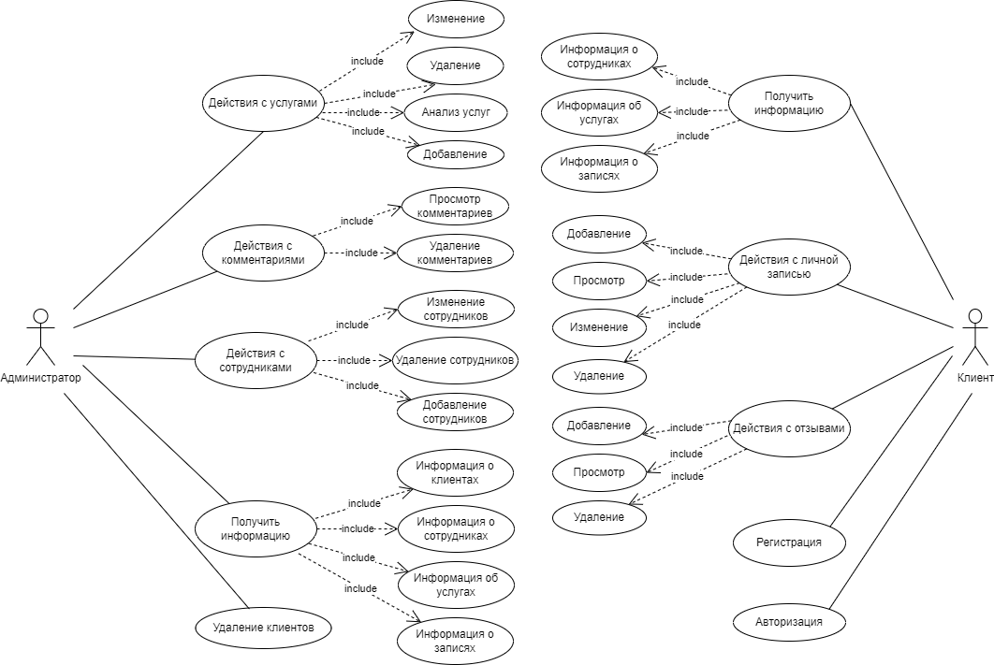

1. Клиенты, сотрудники, услуги, записи на услуги, отзывы.

Клиенты:

* clientID – идентификатор пользователя, тип number, первичный ключ;
* name – имя пользователя, тип nvarchar2(50);
* surname – фамилия пользователя, тип nvarchar2(50);
* phone – телефон пользователя, nvarchar2(20);
* email – адрес электронной почты пользователя, тип nvarchar2(100);
* password – пароль пользователя, тип nvarchar2(50).

Сотрудники:

* employeeID – идентификатор сотрудника, тип number, первичный ключ;
* serviceID – идентификатор услуги, тип number, внешний ключ;
* name – имя сотрудника, тип nvarchar2(50);
* surname – фамилия сотрудника, тип nvarchar2(50);
* positions – специализация сотрудника, тип nvarchar2(50);
* phone – телефон сотрудника, nvarchar2(20);
* email – адрес электронной почты сотрудника, тип nvarchar2(100).

Записи:

* registrationID – идентификатор записи, тип number, первичный ключ;
* clientID – идентификатор клиента, тип number, внешний ключ;
* employeeID – идентификатор сотрудника, тип number, внешний ключ;
* dateTime – дата и время записи, тип TIMESTAMP;
* notes – комментарий, тип nvarchar2(255).

Услуги:

* serviceID – идентификатор сервиса, тип number, первичный ключ;
* name – название сервиса, тип nvarchar2(100), внешний ключ;
* description – описание услуги, тип nvarchar2(255);
* price – цена услуги, тип decimal(10,2);
* image – изображение, тип nvarchar(255).

Отзывы:

* reviewID – идентификатор отзыва, тип number, первичный ключ;
* employeeID – идентификатор сотрудника, тип number, внешний ключ;
* rating – рейтинг сотрудника, тип number;
* comm – отзыв, тип nvarchar2(255).

1. Физическая схема

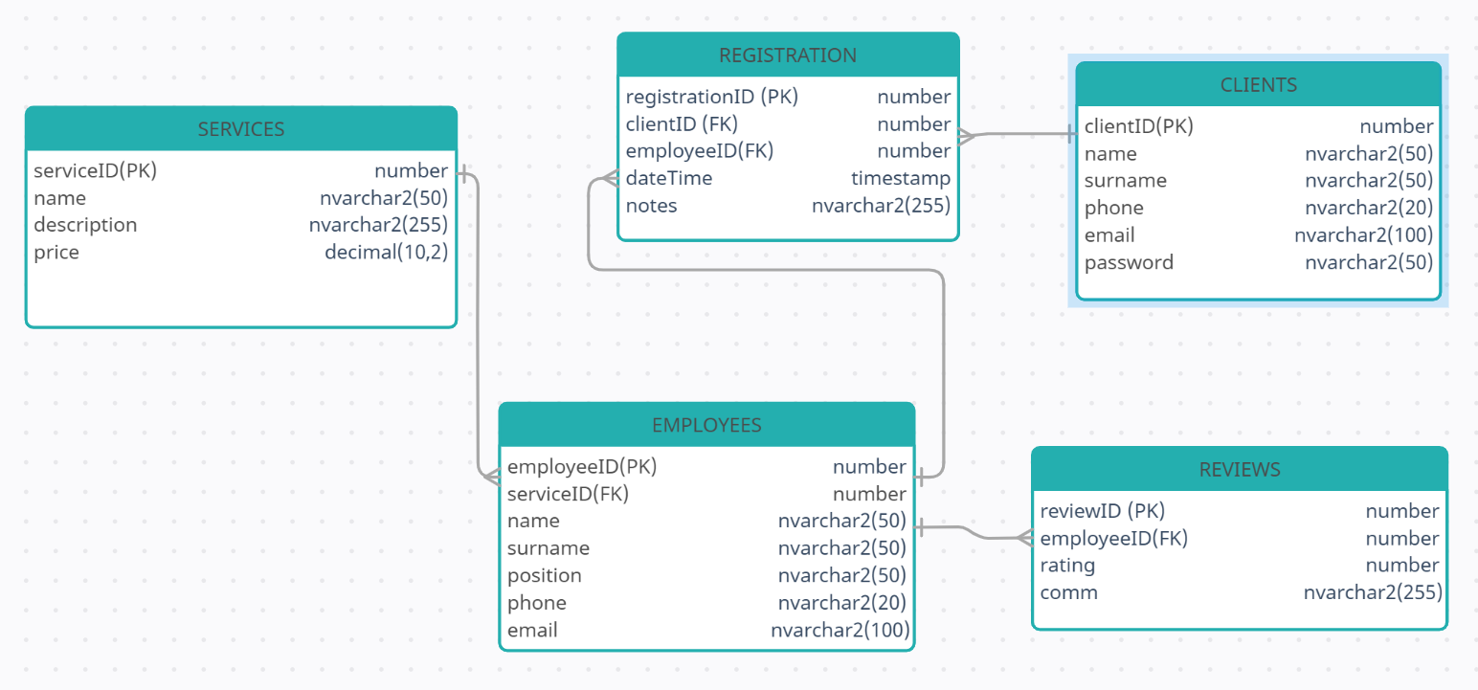

1. Логическая схема

